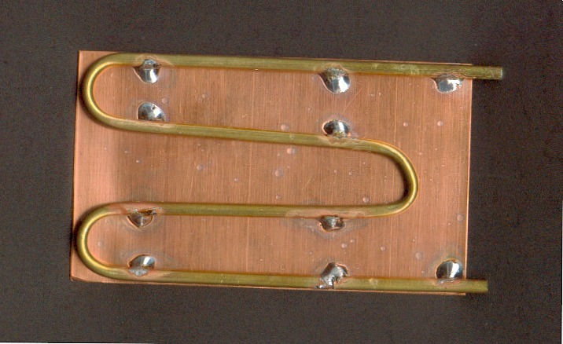
LE CAPTEUR THERMIQUE SOLAIRE

Tube laiton
Diamètre intérieur : 2mm
Longueur : 318 mm

Plaque de cuivre
50 x 85 x 0,6mm

Point de soudure
(liaison thermique)

Embout de liaison du
tuyau souple

PRESENTATION

PRINCIPE DE FONCTIONNEMENT

Le rayonnement solaire, absorbé par la surface du capteur de couleur noire,
est converti en chaleur et stocké dans la plaque de cuivre .

L’énergie calorifique de la plaque est transmise au tube et à son contenu (eau)
par l’intermédiaire des points de soudure .

